**Popis změn nastavení v IS BM pro DPH od 1. 1. 2015**

# Nastavení lze rozdělit do několika oblastí:

* Komponenta DPH - základní nastavení – pro funkčnost komponenty DPH dle schválených novel nutné realizovat k 1. 1. 2015 (druhá snížená sazba, příp. rozšíření režimu přenesení daňové povinnosti)
* Komponenta OBCHOD – nastavení parametrů na obchodovatelných artiklech – TZP, příp. režim přenesení daňové povinnosti – Klasifikace artiklu
* Řízení procesů – v případě limitu na uplatnění režimu přenesení daňové povinnosti
* Formuláře – DPH přiznání, DPHEVD

V případě jakýchkoliv nejasností se obraťte na svého implementátora.

# DPH druhá snížená sazba

**První krok:**

Cizojazyčností definovat zdanitelné plnění „Snížená 2“, zakládá uživatel s právy správce pro IS BM.

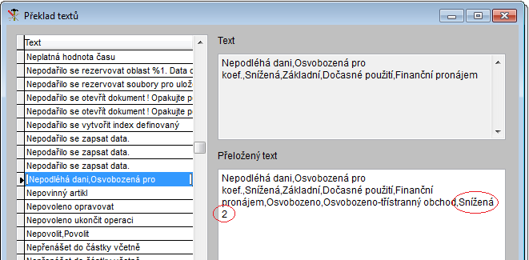

V činnosti události DPH na výběrové záložce je k dispozici nový atribut Zdanitelné plnění. Pro bezchybný chod je nutné cizojazyčností definovat další zdanitelná plnění, tzn. podle obrázku nutno vyplnit atribut Přeložený text:

Vše,Nepodléhá dani,Osvobozená pro koef.,Snížená,Základní,Historie - Doč.použití,Historie - Fin.pronájem,Osvobozeno,Osvobozeno-třístranný obchod,Snížená 2

Zakládá uživatel s právy správce pro IS BM.

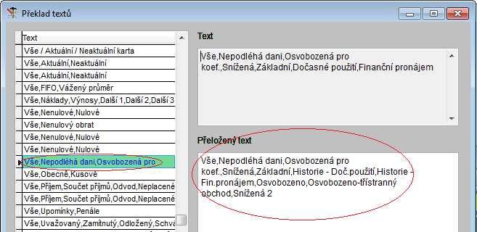

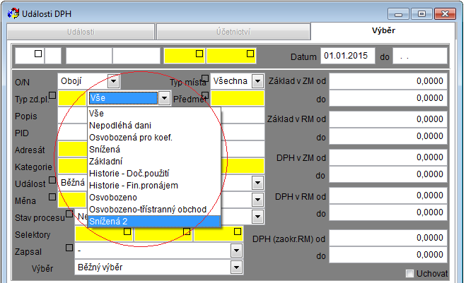

**Druhý krok:**

Nový Typ zdanitelného plnění „Snížená 2“ s identifikací „SB1“ založte importem balíčku DPH_2015_TZP. Import provede následující změny:

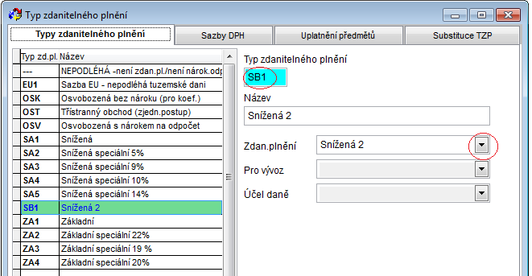

Na záložce „Sazby DPH“ ponechejte uvedené syntetické účty 343 – viz. obrázek:

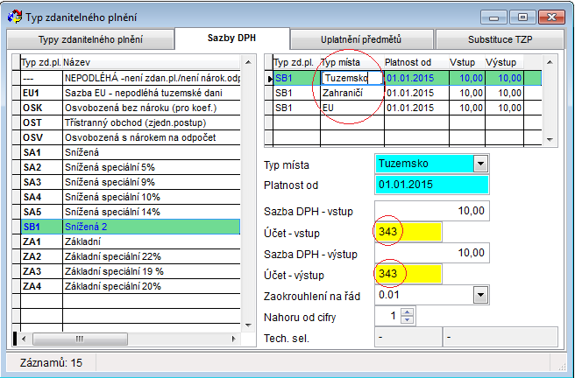

Po importu je třeba ručně aktualizovat v atributu „Účet“ vámi používanou analytiku 343 v každém novém uplatnění TZP SB1 (Komponenta DPH – Uplatnění předmětů zdanitelného plnění). Viz. obrázek:

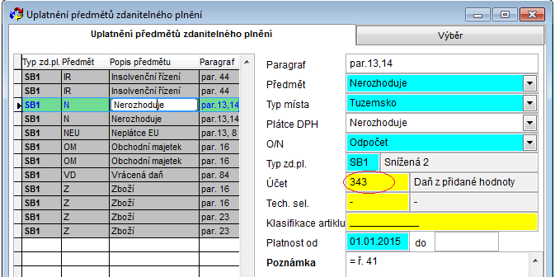

**Třetí krok:**

Na čtvrté záložce je vhodné pro typ zdanitelného plnění „SB1“ ručně vytvořit vámi používané Substituce – půjde o obdobu zadání pro typ TZP „SA1“ dle vašich individuálních potřeb. Např. pro nákup a dodání zboží EU:

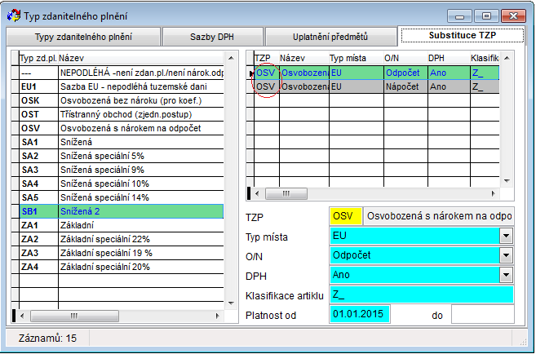

DPH rozšíření režimu přenesení daňové povinnosti

V Komponentě DPH – TZP – záložka Substituce je možné nastavit odpovídající kombinace, které slouží pro automatickou funkčnost při volbě TZP „OSV“ pro plátce DPH místo TZP uvedeného u konkrétního obchodovatelného artiklu „ZA1“, „SA1“ nebo „SB1“.

Komponenta OBCHOD

**Oblast TZP SB1:**

Pro automatické předplnění TZP SB1 na událostech Obchodu je vhodné na stávajících obchodovatelných artiklech (komponenta OBCHOD – Obchodovatelný artikl), které byly novelou zákona o DPH přesunuty do druhé snížené sazby, změnit TZP z „SA1“ na „SB1“.

Poznámka: Je třeba věnovat zvýšenou pozornost dokladům z přelomu roku, např. objednávka je z prosince 2014, dodání a fakturace proběhne až v roce 2015. Chování IS BM v těchto případech je dáno specifickým implementačním nastavením u každého uživatele.

Nově je doplněna na klávese „CTRL S“ nad událostmi Obchodu informace o výši druhé snížené sazby.

**Oblast přenesení daňové povinnosti:**

V případě schválení novely bude nutné na vyjmenovaných artiklech, určit atribut Klasifikace artiklu dle přiloženého obrázku:

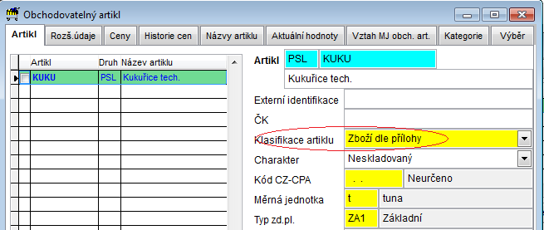

Po upřesnění způsobu vykazování ve Výpisu z evidence pro účely DPH (DPHEVD) bude třeba aktualizovat také druhou záložku „Rozš. údaje“. Nastavení IS BM upřesníme, až budou potřebné údaje k dispozici.